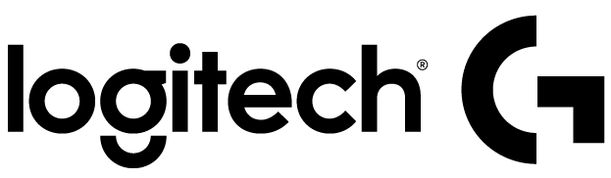
CONTACTO
Oscar Fiesco
Another Company
(55) 6392 1100 ext. 2419
oscar@anothercompany.com.mx

Logitech obtiene ocho iF DESIGN AWARDS 2016
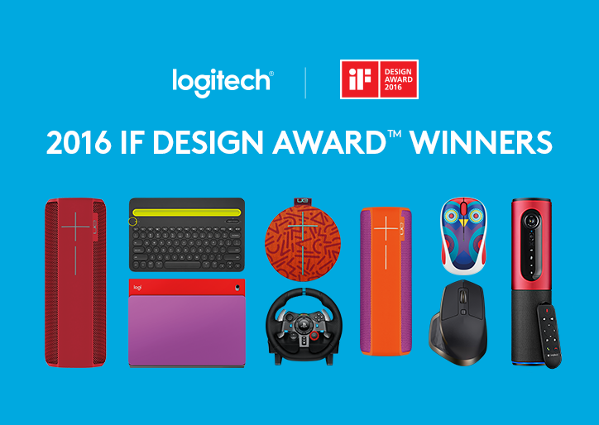

Ciudad de México, a 29 de febrero de 2016 — Logitech celebra los ocho galardones otorgados por los iF Design Awards 2016. Además, la bocina UE ROLL se llevó a casa el iF Gold Award, el premio de mayor prestigio.

Los ganadores de este año mostraron una preferencia hacia los diseños elegantes e inteligentes de Logitech, provenientes de numerosas categorías de productos y siendo premiados: el Logitech® ConferenceCam Connect, el Logi® BLOK Family of Cases for iPad, el Logitech® G29 Driving Force, el Logitech® Bluetooth Multi-Device Keyboard K480, el 2015 Logitech® Play Collection, el Logitech® MX Master Wireless Mouse, y la familia UE de altavoces incluyendo el UE BOOM 2, UE MEGABOOM y el ganador del iF Gold Award, UE ROLL.
Durante esta edición, Logitech fue reconocido por su innovación y excelencia en el diseño de productos de consumo.

Los productos distinguidos en los iF Design Awards se basan en criterios como calidad en el diseño, acabados, elección de materiales, grado de innovación, funcionalidad, ergonomía y aspectos de diseño universal. Reconocidos como un símbolo de excelencia en diseño alrededor del mundo, los iF Design Awards reciben más de 5,000 propuestas de 70 países cada año, con sólo 75 productos nombrados anualmente como ganadores del iF Gold Award.

# # #

Acerca de Logitech
Logitech diseña productos que tienen un lugar en la vida diaria de la gente, conectándolos con las experiencias digitales que les importan. Hace más de 30 años, Logitech comenzó a conectar personas a través de computadoras y ahora crea dispositivos que unen a la gente a través de música, juegos, video y computación. Fundada en 1981, Logitech International es una compañía pública suiza enlistada en el SIX Swiss Exchange (LOGN) y en el Nasdaq Global Select Market (LOGI). Encuentra a Logitech en http://www.logitech.com, el blog de la compañía o @LogitechVC.

2016 Logitech, Logicool, Logi y otras marcas Logitech son propiedad de Logitech y pueden estar registradas. Todas las otras marcas son propiedad de sus respectivos dueños. Para más información sobre Logitech y sus productos visite la página web de la compañía www.logitech.com.

